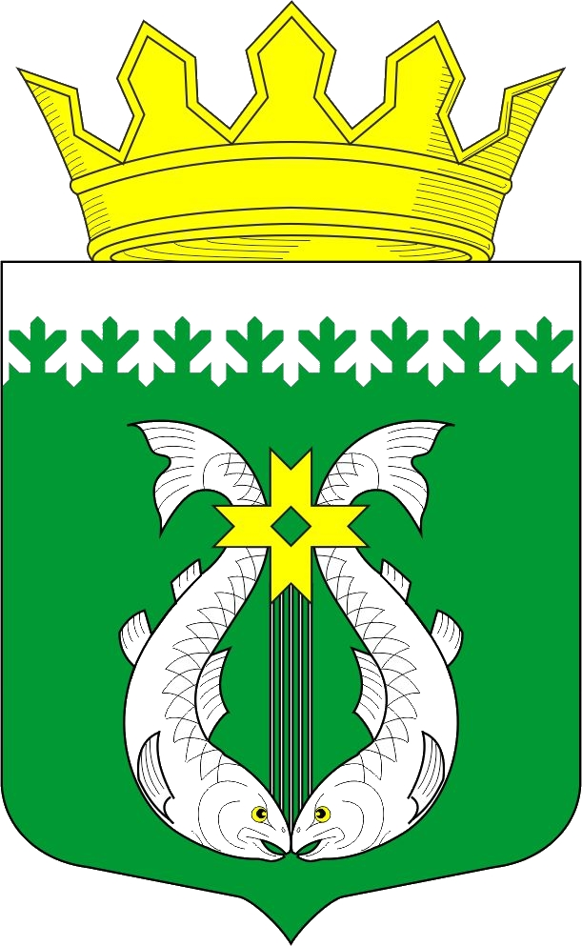

**РОССИЙСКАЯ ФЕДЕРАЦИЯ**

**РЕСПУБЛИКА КАРЕЛИЯ**

**СОВЕТ СУОЯРВСКОГО МУНИЦИПАЛЬНОГО ОКРУГА**

XXX сессия I созыв

**РЕШЕНИЕ**

27.02.2025 № 337

**О внесении изменений в решение Совета Суоярвского муниципального округа от 11.11.2022 № 21 «Об установлении и введении в действие на территории Суоярвского муниципального округа земельного налога»**

В соответствии со статьей 387 Налогового кодекса Российской Федерации, пунктом 2 части 1 статьи 16 Федерального закона от 06.10.2003 № 131-ФЗ «Об общих принципах организации местного самоуправления в Российской Федерации», Совет Суоярвского муниципального округа РЕШИЛ:

1. Внести следующие изменения в решение Совета Суоярвского муниципального округа от 11.11.2022 № 21 «Об установлении и введении в действие на территории Суоярвского муниципального округа земельного налога» (далее – Решение):

1.1. дополнить Решение пунктом 3.1. следующего содержания:

«3.1. В дополнение к налоговым льготам, определенным в статье 395 Налогового кодекса Российской Федерации, установить, что от уплаты земельного налога в Суоярвском муниципальном округе освобождаются:

а) лица, принимающие (принимавшие) участие в специальной военной операции;

б) граждане, заключившие контракт о пребывании в добровольческом формировании (о добровольном содействии в выполнении задач, возложенных на Вооруженные Силы Российской Федерации или войска национальной гвардии Российской Федерации) либо заключившие контракт (имеющие иные правоотношения) с организациями, содействующими выполнению задач, возложенных на Вооруженные Силы Российской Федерации;

в) лица, выполняющие (выполнявшие) возложенные на них задачи на территориях Украины, Донецкой Народной Республики, Луганской Народной Республики, Запорожской области и Херсонской области в период проведения специальной военной операции, в том числе граждане Российской Федерации, призванные на военную службу по мобилизации в Вооруженные Силы Российской Федерации в соответствии с Указом Президента Российской Федерации от 21.09.2022 № 647 «Об объявлении частичной мобилизации в Российской Федерации»;

г) супруг (супруга), а также несовершеннолетние дети и родители лиц, указанных в подпунктах «а» - «в» настоящего пункта;

д) родители, супруг (супруга), не вступившие в повторный брак, а также несовершеннолетние дети погибшего (умершего) лица в период участия в специальной военной операции (при выполнении задач в период проведения специальной военной операции). К числу погибших относятся также лица, умершие до истечения одного года со дня их увольнения с военной службы (увольнения со службы, прекращения трудового договора или иных правоотношений), вследствие увечья (ранения, травмы, контузии) или заболевания, полученных ими в период проведения специальной военной операции (при выполнении задач в период проведения специальной военной операции) на территориях Украины, Донецкой Народной Республики, Луганской Народной Республики, Запорожской области и Херсонской области.».

2. Настоящее решение вступает в силу с 07 апреля 2025 года, но не ранее, чем по истечении одного месяца со дня его официального опубликования, и распространяется на правоотношения, возникшие с 01 января 2025 года.

Председатель Совета депутатов

Суоярвского муниципального округа Н.В. Васенина

Глава Суоярвского

муниципального округа Р.В. Петров